广南县概况

广南县位于云南省东南部、文山州东北部，距文山城167公里，全县国土面积7810平方公里，居全省第三位，辖18个乡镇、2个农场、167个村委会、10个社区、2698个自然村、3078个村（居）民小组，总人口84.56万人，国土面积和总人口均占文山州的四分之一。广南县的基本县情主要体现在以下几个方面：
一是历史悠久，文化底蕴厚重。早在五万年前就有人类在此繁衍生息，西汉时期以广南为治所建立了古句町国，是云南八大神秘古国之一，与古滇国、夜郎国齐名，其历史比古滇国长500多年，比大理国早1000多年。悠久的历史和独特的民风民俗孕育了广南句町文化、稻作文化、铜鼓文化等绚烂的民族文化，留下了国家级文物保护单位侬氏土司衙署、黑支果牡宜句町王古汉墓群等众多珍贵的文物古迹、历史遗存，以及壮族彝族铜鼓舞等一批国家级非物质文化遗产和壮族“三月三”花街节等鲜活的原生态民族文化，使广南成为“中国铜鼓之乡”、世界稻作文化、全国武术之乡、国家重要农业文化遗产地、省级历史文化名城。
二是三省通衢，区位优势明显。广南地处滇桂黔三省区交界处，自古以来就是云南通边达海、南下两广的主要通道节点。广昆高速、云桂高铁3个站点服务广南发展，更高效快捷地联通了滇中城市经济圈和北部湾经济区、粤港澳大湾区、两江经济带，缩短了长期制约发展的时间空间距离，已经从发展的末梢走向开放的前沿。未来的广南依托由高铁、高速、机场组成的立体交通网，将进一步促进产业流和客流、物流提速，有望成为辐射三省区周边区域、南下连通南亚东南亚的重要交通枢纽中心、物流集散中心、产业集聚中心。
三是资源富集，生态环境优美。广南山清水秀，生态环境优美，全县森林覆盖率达54.8%，年平均气温在17摄氏度左右，冬无严寒、夏无酷暑，宜居宜游、宜商宜业，是首批国家级生态保护与建设示范区、泛珠三角经济区重要生态屏障，生态与旅游融为一体，旅游资源呈现出显著的多元化、差异化、地域化特征，有中国世外桃源坝美、牧露侬人谷、山水田园八宝、博吉金国家森林公园、西洋江大峡谷、天下第一奇村——峰岩洞、千年壮寨马碧等自然人文景观。我们积极推动一二三产业“三产融合”，农文旅结合“三位一体”，生产生活生态“三生同步”，着力构建“一城（县城旅游城市和句町王城）、两园（博吉金国家森林公园、八宝中国农业公园）、三镇（坝美隐逸文化小镇、八宝稻作文化小镇、千年壮寨民族文化小镇）、百景（县域百个景区景点）”的全域旅游发展新格局，把广南打造成为云南旅游发展的新亮点和原生态健康生活目的地。以绿色、生态、健康为主要特色的高原特色农业产业发展前景广阔，是全国产粮大县、全国油茶基地县、全国主要的蒜头果资源原产地和“中国八宝贡米之乡”“中国广南铁皮石斛之乡”、云南省高原特色农业示范县，有八宝贡米、高峰牛、广南铁皮石斛、底圩茶等国家级地理标志保护产品。
四是发展滞后，后发优势明显。广南集贫困地区、革命老区、少数民族地区、山区于一体，因处在对越自卫反击战的前沿导致改革开放比全国晚了14年，发展滞后的问题依然十分突出，经济总量小、人均水平低，是国家扶贫开发重点县、云南省27个深度贫困县之一。当前及今后一个时期，我们将依托广南的区位交通、特色资源、政策服务、人文底蕴、生态宜居等优势，用好用足深度贫困县、乡村振兴战略等政策叠加机遇，着力深化改革、扩大开放，举全县之力、集各方资源、汇天下英才，作好高原特色农业、承接东部产业转移、发展全域旅游三篇大文章，努力实现后发赶超、跨越发展，奋力谱写好中华民族伟大复兴中国梦的广南篇章。
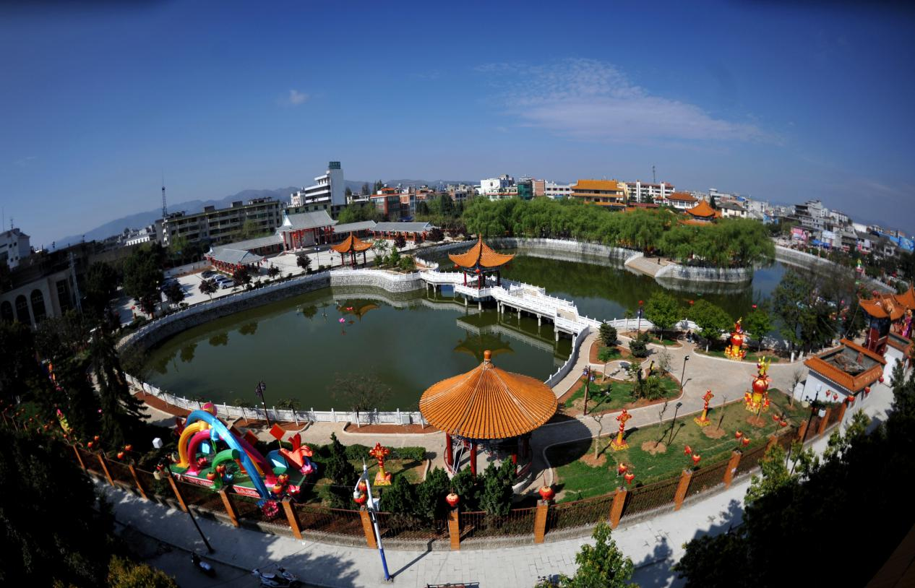
图为广南莲湖公园全景


图为八宝田园风光

图为牡露侬人谷


图为广南高铁

中共广南县委办公室简介

中共广南县委办公室是正科级、财政全额拨款行政单位，是中共广南县委的重要办事机构和综合职能部门、是县委工作运转、承上启下、联系左右和沟通内外的枢纽，具有参与政务、处理事务、履行服务三大职能。具体承担机要、保密、国家安全、信息、督查、办文、办会、档案行政职能、行政后勤服务工作。办公地址：广南县莲城镇永安社区北宁路169号，位于县城体育公园旁，周边绿树成荫，空气清新、环境优美。县城已开通至昆明、大理、广东、广西、湖南等省内外高铁。

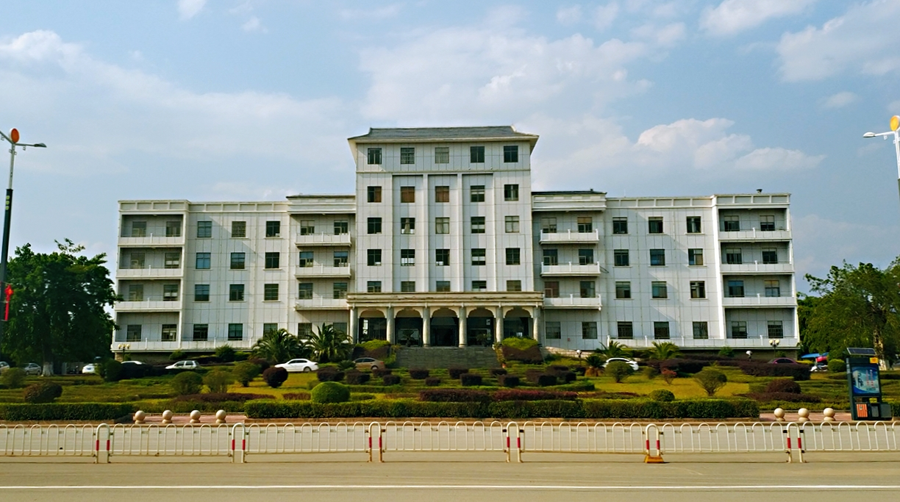

图为县委办公大楼

中共广南县委组织部简介

中共广南县委组织部是县委主管组织、干部、公务员、人才和老干部工作的县委工作机关，设办公室、干部股、组织股、人才股、公务员管理股、老干部管理股6个内设机构和党建活动中心（老年大学）1个事业单位，目前共有在职在编干部28人。
近年来，中共广南县委组织部按照“信念坚定、为民服务、勤政务实、敢于担当、清正廉洁”的好干部标准，深入学习贯彻习近平新时代中国特色社会主义思想和党的十九大精神及全国、全省、全州组织工作会议精神，以“真拼实干，马上就办”的广南作风，争当党建促脱贫的践行者和垂范者，齐心协力打造一支思想过硬、作风过硬的“组工铁军”。
同时，着力打造“讲政治、重公道、业务精、作风好”的模范部门和过硬队伍，把组工讲堂、周一例会、干部职工大会和党员大会作为思想教育的主阵地，通过多形式多渠道全方位学习，不断增强组工干部的政治意识、大局意识、核心意识、看齐意识。对部机关规章制度进行清理规范，修改完善部门内部工作制度、财务制度，并率先推行“月计划、周安排、日落实”精细化管理制度，用制度规范机关工作和干部言行，不断提升各项工作规范化水平和干事创业精气神。2016年，被中共文山州委、州人民政府命名表彰为第16届文山州文明单位；2018年被中共云南省委、云南省人民政府命名表彰为第十五届云南省文明单位；2019年被文山州创建全国民族团结进步示范州工作领导小组命名为文山州第一批民族团结进步创建活动示范单位。

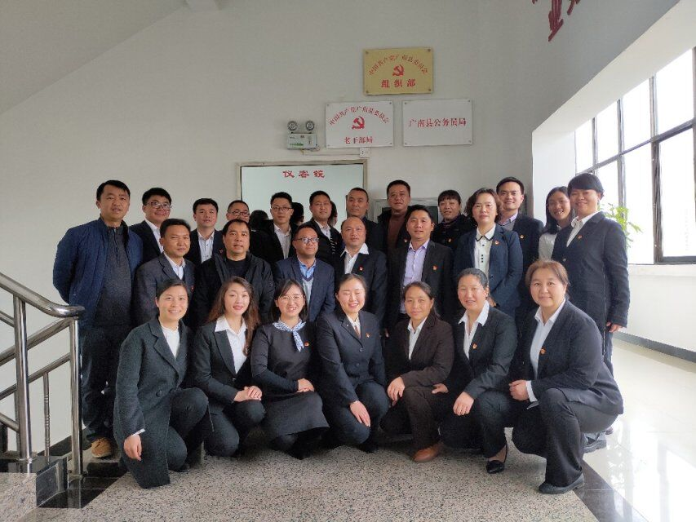

图为团结奋进的组工之家

中共广南县委宣传部简介

中共广南县委宣传部是县委主管意识形态方面工作的综合职能部门，主要负责全县理论武装、内外宣传、舆论引导、文明创建、文化广播电影电视等方面工作，现有在职干部职工27人。单位内设办公室、理论股、宣传股、文化广电出版股、文明股、网信股6个股室，加挂广南县人民政府新闻办公室、广南县新闻出版（版权）局、广南县广播电视局牌子。县融媒体中心归口县委宣传部管理。中共广南县委网络安全和信息化委员会办公室设在县委宣传部，接受县委网络安全和信息化委员会的领导，承担县委网络安全和信息化委员会的具体工作。单位下设广南县网络和舆情信息中心、广南县广播电视服务中心、广南县电影事业管理中心3个下属事业单位。

中共广南县委政策研究室简介

中国共产党广南县委员会政策研究室（以下简称广南县委政研室），于2019年3月挂牌成立，内设综合股、文稿政研室、改革协调股3个机构。工作职责：负责县委主要领导重要讲话稿、文稿的起草及修改完善，参加起草或组织协同县级有关部门共同起草、修改县委重要文件、文稿；对全县经济、政治、文化、党建等方面的重大问题进行调查研究，提出意见和建议，供县委决策参考；根据需要组织编撰宣传党的路线、方针和重大政策的文章或著作；承担县委全面深化改革委员会办公室职责；完成县委交办的其他任务。

广南县公安局简介

广南县公安局是广南县人民政府职能部门，主要负责贯彻落实县委、政府以及上级公安机关有关公安工作的决定、决议和指示；公安机关所管辖的各类案件的侦破工作；查处危害社会治安秩序行为，管理户籍、居民身份证和开展安全防范等工作。全局设有指挥中心、政治处等21个内设机构、莲城、莲峰等21个派出所和7个森林派出所，现有在职民警职工451人。
广南县公安局是一支团结奋进、勤奋好学、踏实肯干、作风优良、敢打硬仗的公安铁军队伍。在县委、县政府的正确领导下，发扬“真拼实干、马上就办”的广南作风，充分发挥公安机关维护社会治安秩序稳定职能作用。

广南司法局简介

广南县司法局属正科级政府工作部门，领导班子设置1正4副。内设6个股室，下设1个参公管理事业单位（广南县法律援助中心）和1个事业单位（广南县公证处），现有在职在编人员59人，其中：公务员55人（含法律援助中心参公管理公务员2人），工勤人员1人，事业人员3人。承担着全面依法治县、法治政府建设的责任。监督、指导行政复议、行政应诉、行政赔偿、行政补偿工作、规划法治社会建设和法治宣传、指导和管理社区矫正、刑满释放人员安置帮教工作、公共法律服务体系建设、指导管理社会矛盾纠纷排查调处工作。
广南县司法局办公所在地位于广南县莲城镇环城北路，占地8.6亩，有1幢办公楼，办公场所面积余 1995 平方米，办公环境优美。县司法局抓实“党建+”模式，创新党建特色工作。以党建助推行政业务，打造社区矫正教育培训示范基地亮点,在社区矫正基地设置了临时党支部，组织机关党员、基地工作人员参加临时党支部活动，并由机关支部书记担任临时党支部负责人，积极组织拓展党员一帮一互助矫正对象活动，并设置党务政务公开栏，严格执行“三会一课”规定，开展党员学习教育，完善内部管理各项制度，开展交心谈心，做好思想教育，解决实际困难，组织各种有益健康活动等。
县司法局有一支团结奋进、勤奋好学、富有活力、踏实肯干、作风优良的政法铁军队伍。近年来，充分发挥司法行政职能作用，凝心聚力、履职尽责，为建设和谐、幸福、美丽广南营造安全稳定的社会环境、公平正义的法治环境和优质高效的服务环境。
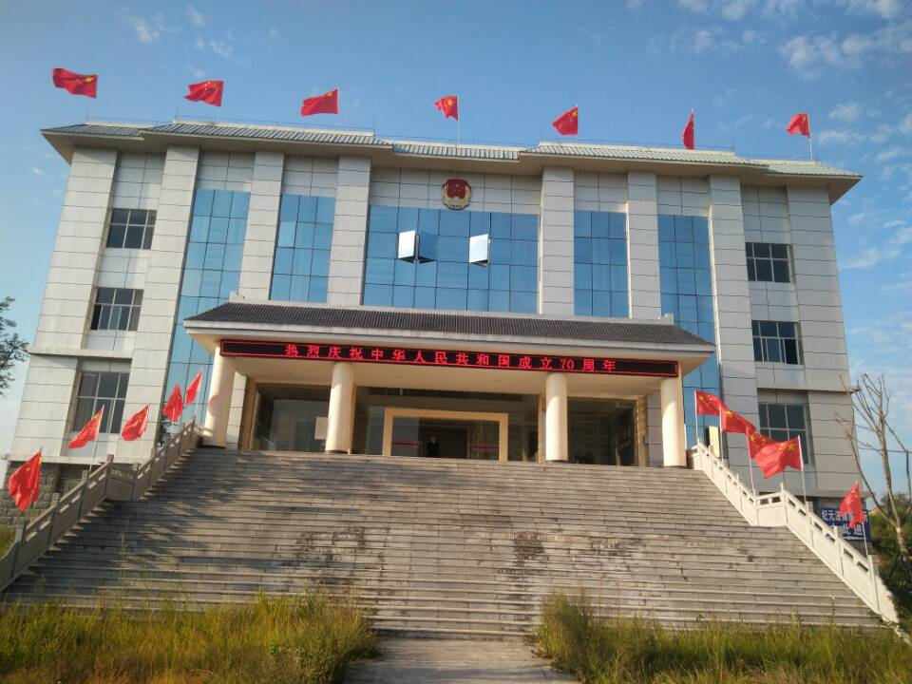
优雅的办公环境（办公楼）

广南县财政局简介

广南县财政局是广南县人民政府工作部门，为正科级。加挂广南县人民政府国有资产监督管理局、广南县人民政府金融办公室牌子。其主要职责是贯彻执行国家关于财政发展规划、政策，拟订和执行本县财政政策、改革方案及其他有关政策；参与制定全县宏观经济政策并提出有关政策调整、资金筹措意见；参与制定和组织实施本县中长期财源建设规划；拟订县本级和各乡（镇）的财政分配政策，完善鼓励公益事业发展的财税政策等。设13个内设股室和广南县国有资产管理中心（下属事业机构），财政局管理的广南县财源建设办公室。2020 年，广南县财政工作在县委、县政府的正确领导下，坚持以习近平新时代中国特色社会主义思想为指导，全面贯彻党的十九大和十九届二中全会、三中、四中全会精神，深入贯彻落实习近平总书记对云南考察的重要指示精神，紧紧围绕县委、县政府的总体工作思路和要求，切实把握财政工作的重心和工作重点，发扬“真拼实干、马上就办”的广南作风，积极履行财政工作职责和职能，继续深化财政改革，不断完善财政体制，着力调整财政支出结构，切实加强财政监管，突出服务水平和保障效能，致力提高财政运行质量和效率，注重“保工资、保运转、保重点、保稳定”，较好地发挥了财政服务脱贫攻坚建设以及社会经济发展的作用。

广南县人力资源和社会保障局简介

广南县人力资源和社会保障局属正科级政府工作部门，领导班子设置1正4副。内设6个股室，下设3个参公管理事业单位和2个事业单位，现有在职在编人员67人，其中：公务员47人，事业单位人员27人，工勤人员3人。承担着全县就业创业、构建和谐劳动关系、事业单位人才队伍建设、社会保险等人力资源和社会保障事业各项工作，近年来同时承担行业扶贫工作。
广南县人力资源和社会保障局办公所在地位于广南县莲城镇北宁路181号，占地20余亩，有2幢办公楼，办公场所面积4000余平方米，办公环境优美，2015年被授予“省级园林单位”荣誉称号。县人社局注重机关党建品牌建设，以“两亮两树一铸造”、“一长廊一基地一展室”、“双联系一共建双推进”打造“创阳光人社 当服务先锋”助力脱贫攻坚党建品牌，2019年列入全州“五星级”党支部命名范围。县人社局注重职工文化建设工作，积极创建学习型机关，关注职工身心健康，组织开展形式多样、内容丰富的文体活动，丰富职工业余文化生活，定期组织单位职工开展春游、野炊、文艺表演等活动。注重关心关爱特殊群体，以开展支部联谊活动、主题党日活动、走访慰问活动等形式，为县特殊学校学生、莲城镇落松地小学、八宝镇甲坝小学、八宝镇河野小学的贫困家庭学生送去节日的慰问和学习用品。
县人社局有一支团结奋进、勤奋好学、富有活力、踏实肯干、作风优良的人社铁军队伍。近年来，在全体干部职工团结拼搏下，广南县人力资源和社会保障局获得各级表彰。2007年被州委、州政府授予“2007-2009年文明单位”称号；2012年，被省总工会授予模范职工之家称号，被州委、州政府授予“十二五”期间全州老干部工作先进集体称号；2016年被州委、州政府授予“全州精神文明单位”称号等。

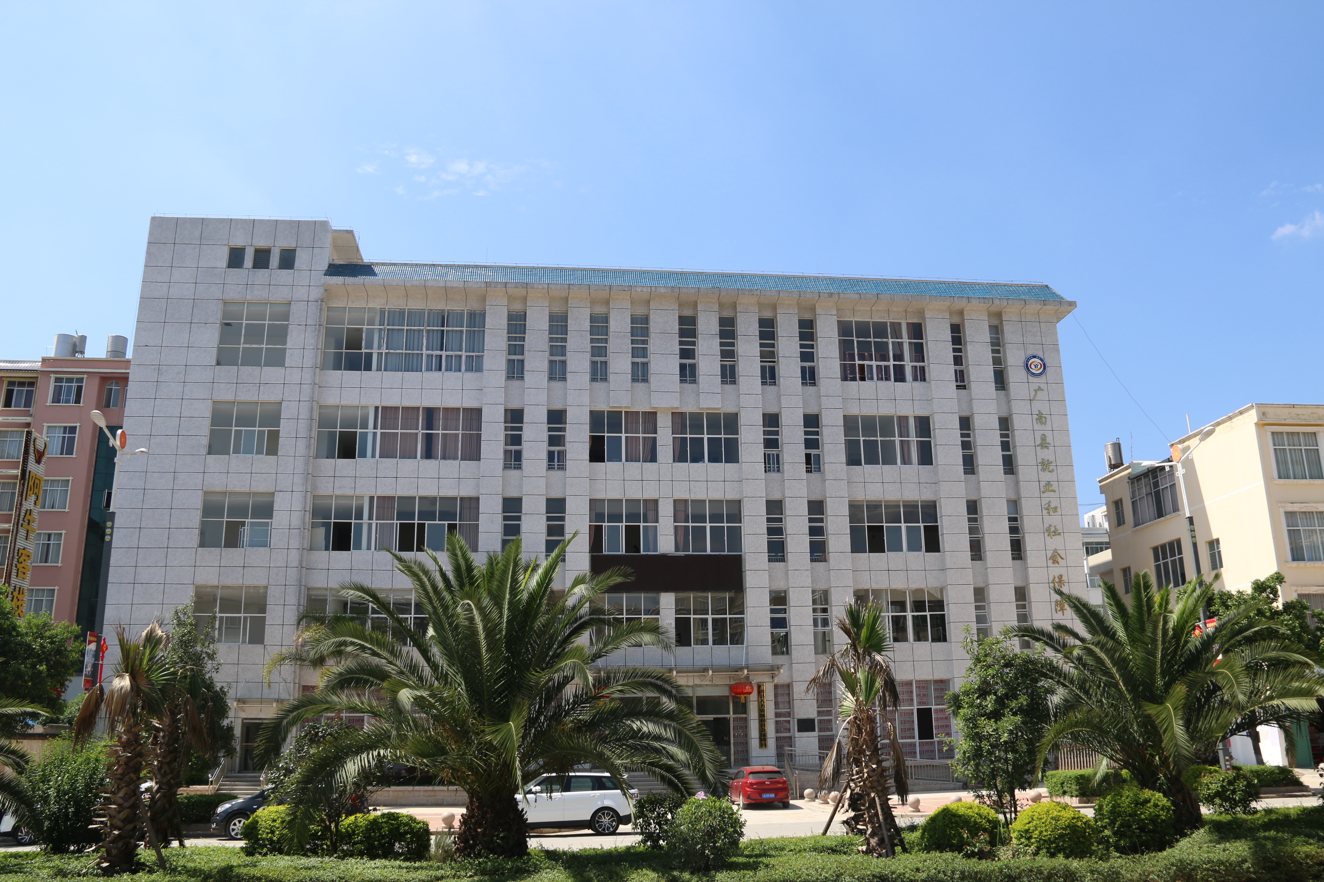
优雅的办公环境（办公楼1）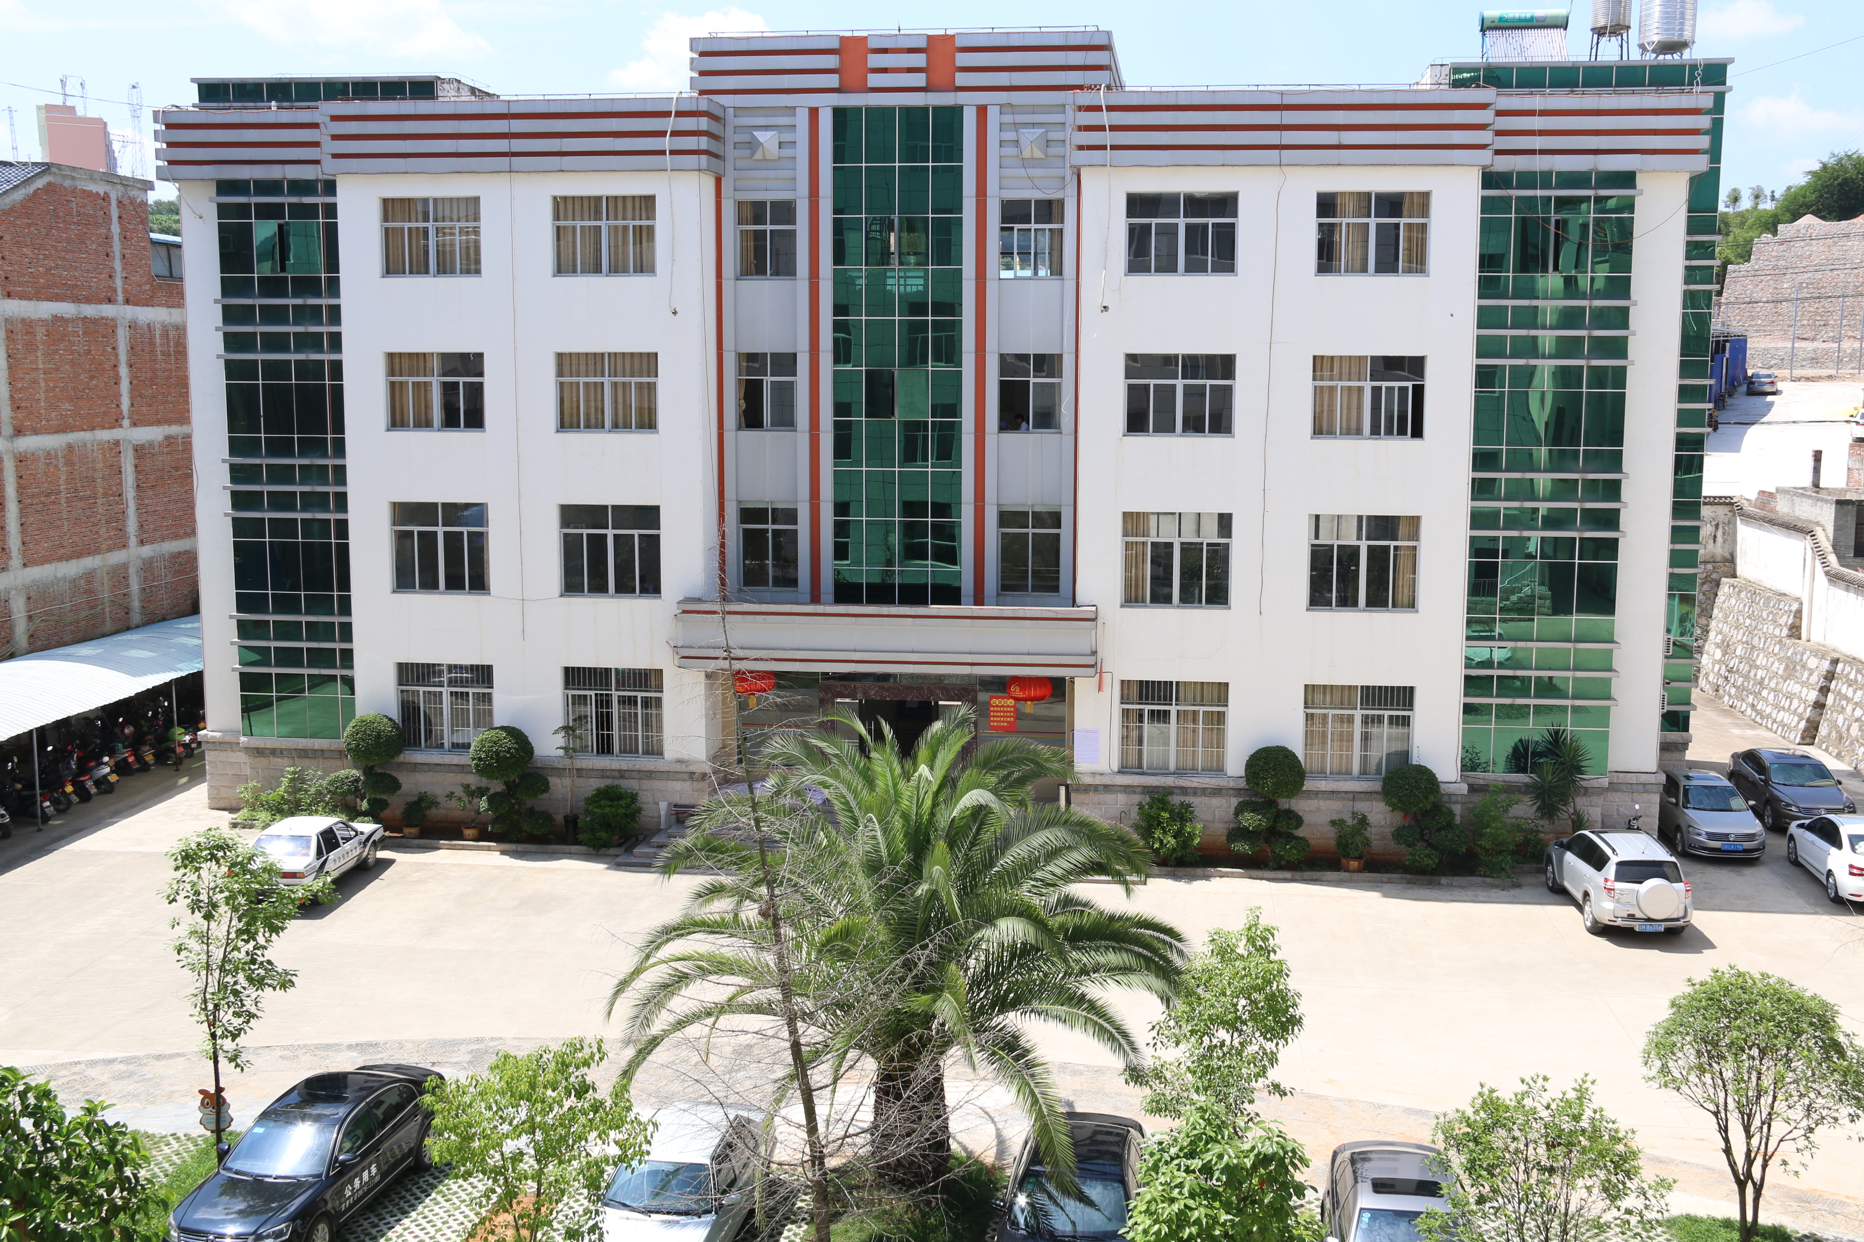
优雅的办公环境（办公楼2）
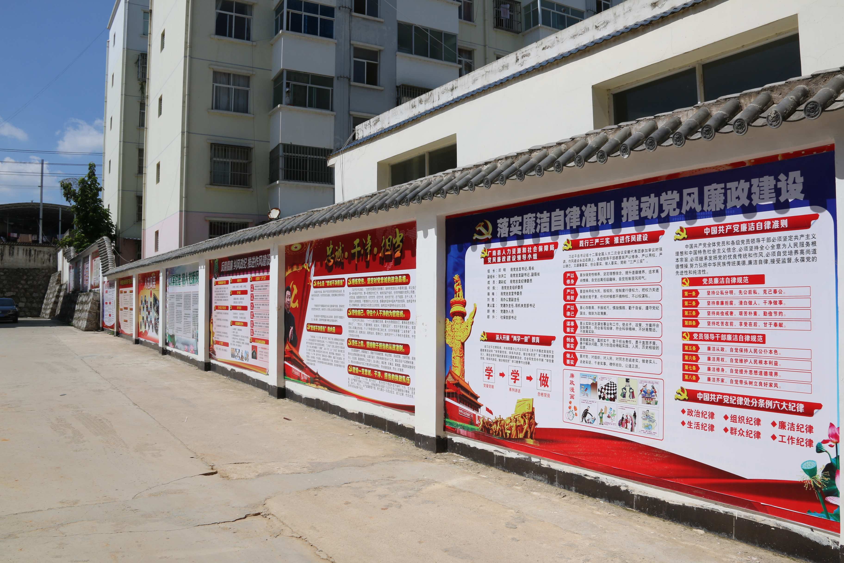 独具特色的文化墙

广南县自然资源局简介

广南县自然资源局是为正科级政府工作部门，局机关现实有公务员20人；机关工勤人员3人。下辖广南县国土资源执法监察大队、18个乡镇自然资源所，共十九个参公管理事业单位，实有参公管理人员55人；下辖广南县土地收购储备中心、广南县不动产登记中心、广南县土地整理中心三个事业单位，实有事业人员40人。广南县自然资源局主要职责：对全县自然资源开发利用和保护进行监管，建立空间规划体系并监督实施，履行全民所有各类自然资源资产所有者职责，统一调查和确权登记，建立自然资源有偿使用制度，负责测绘和地质勘查行业管理等。

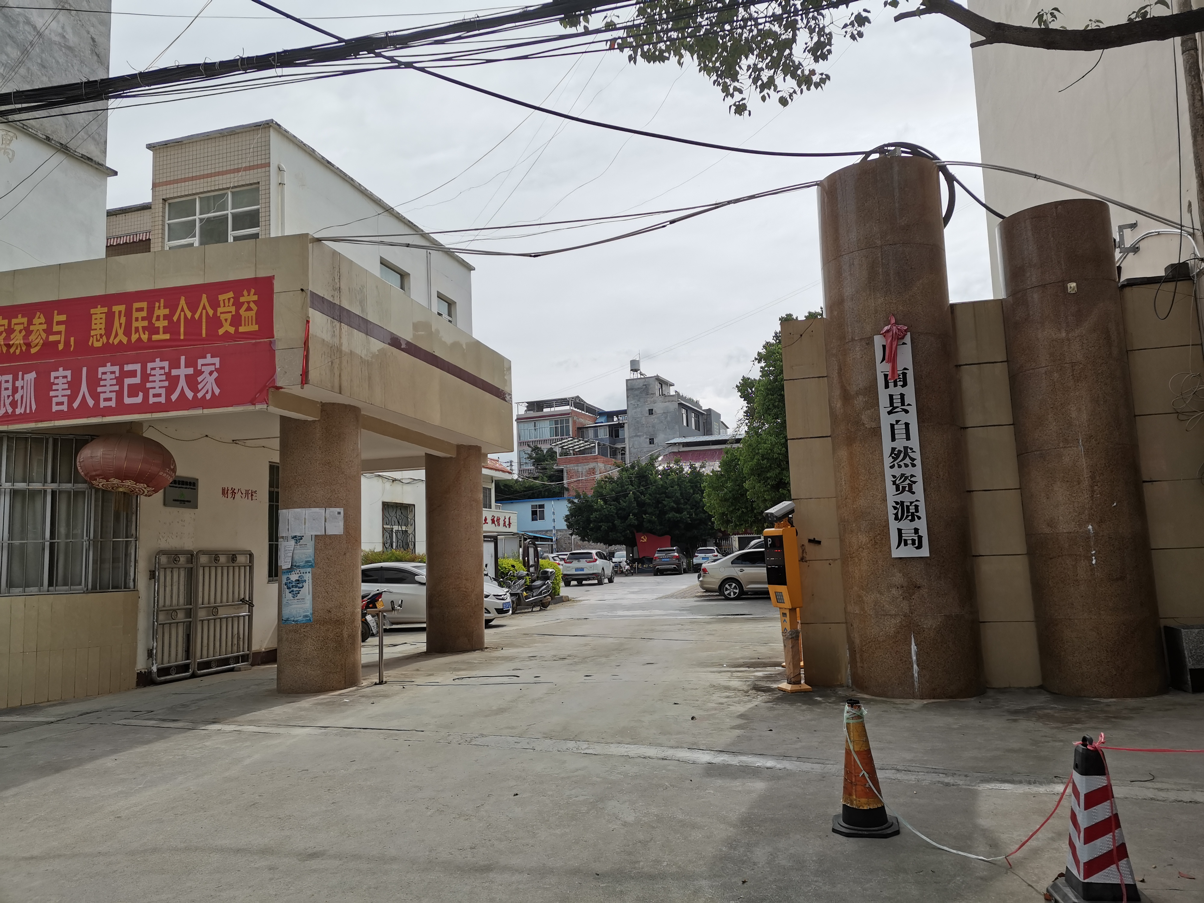
单位大门
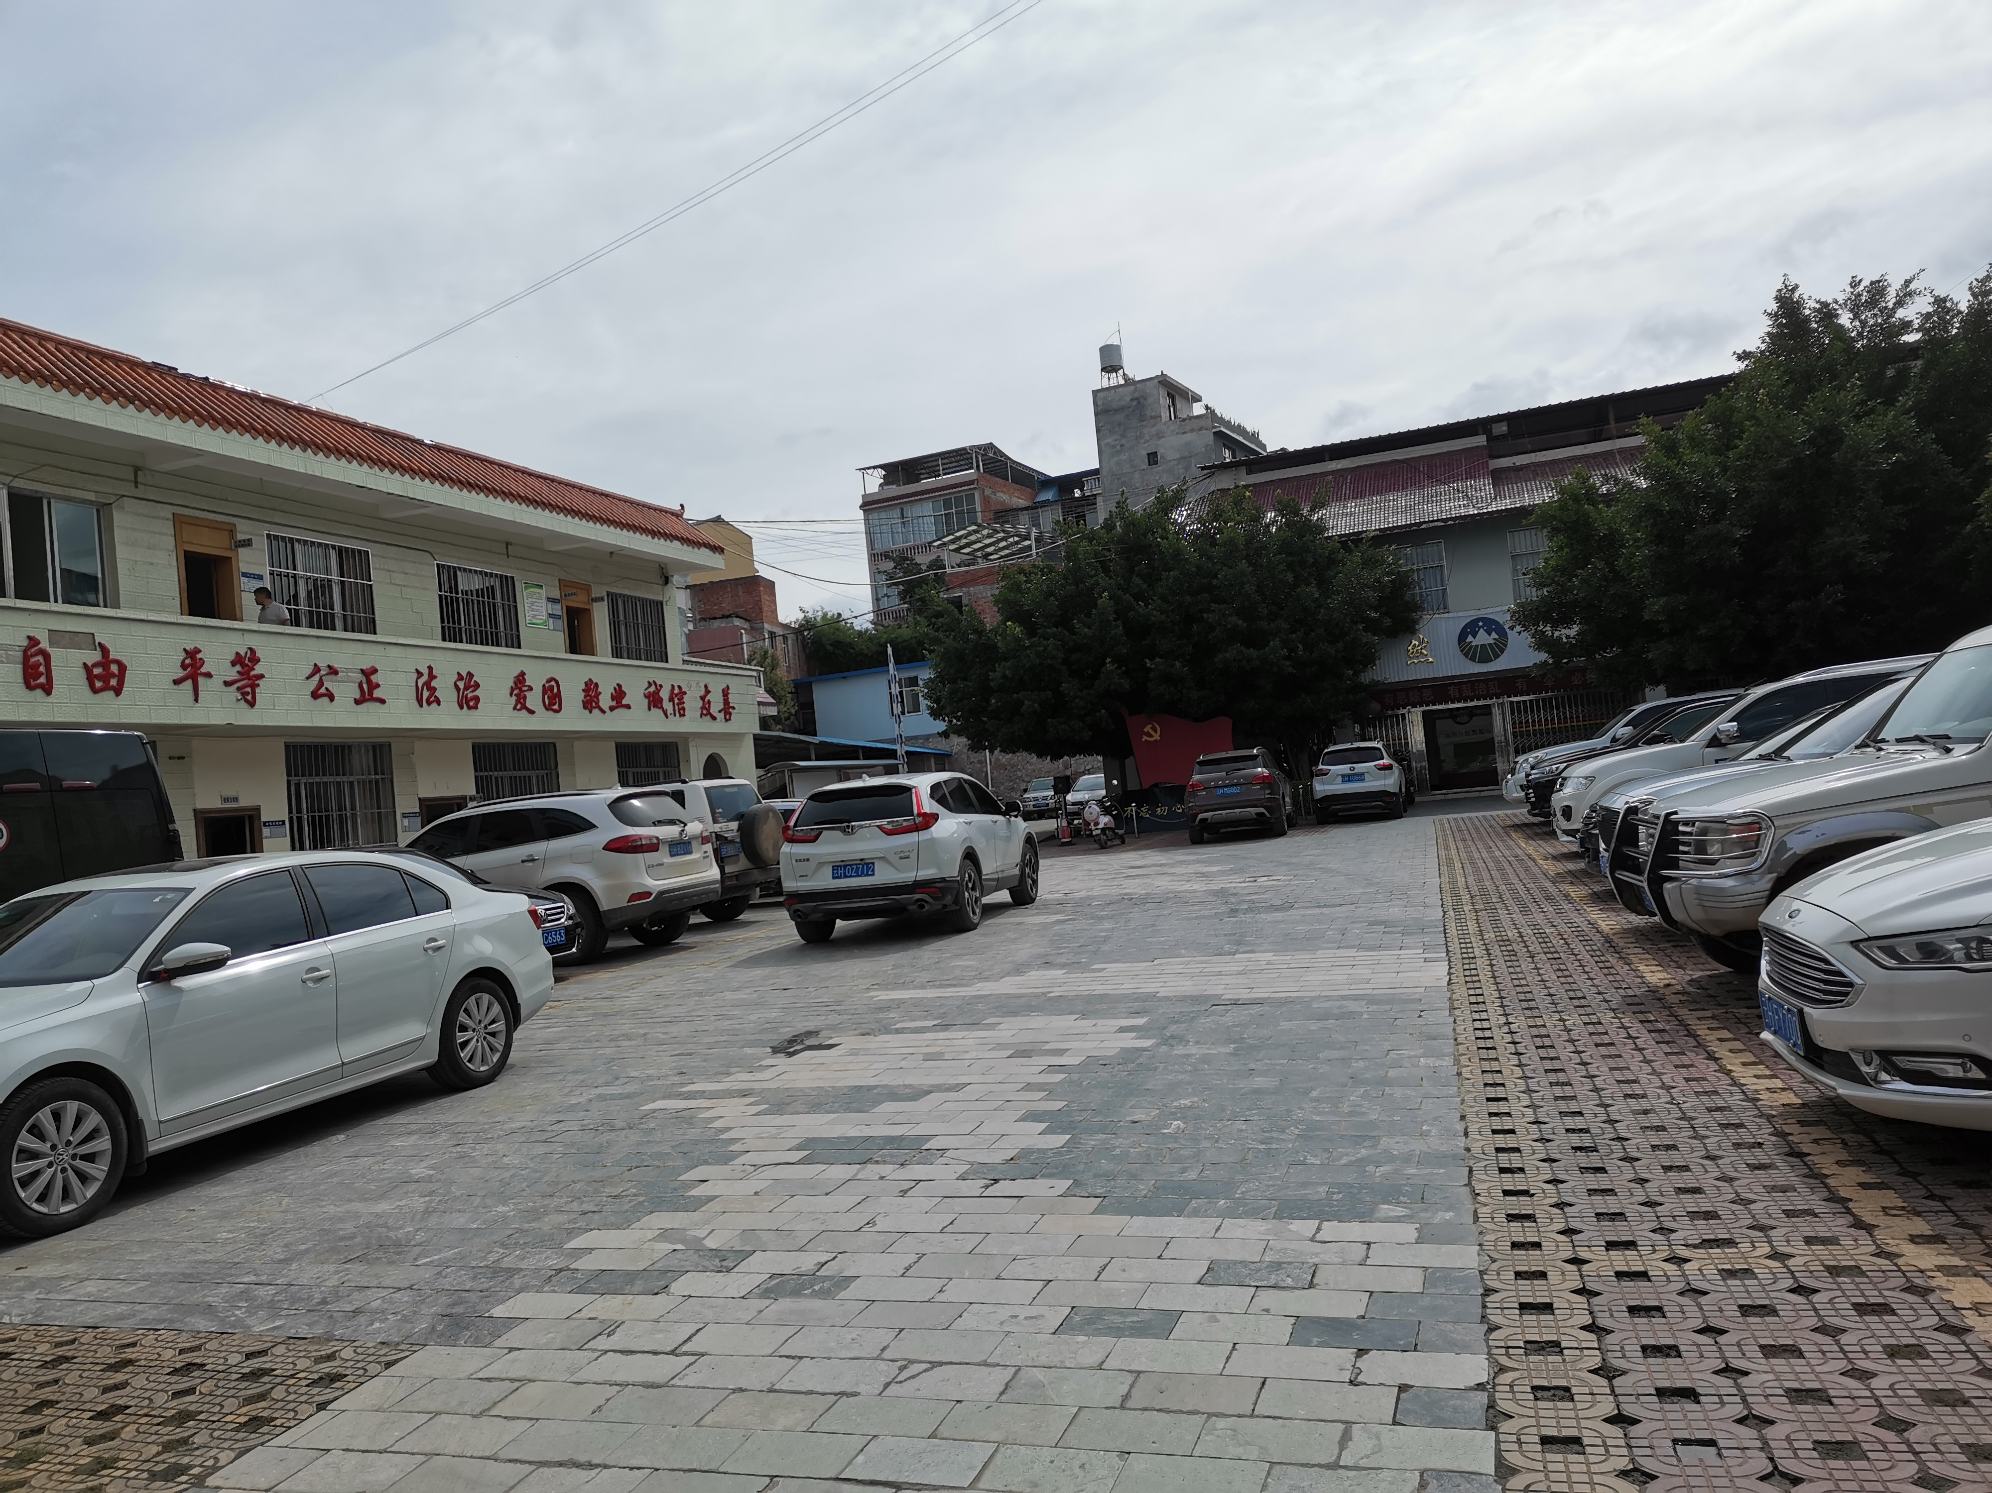
单位一角
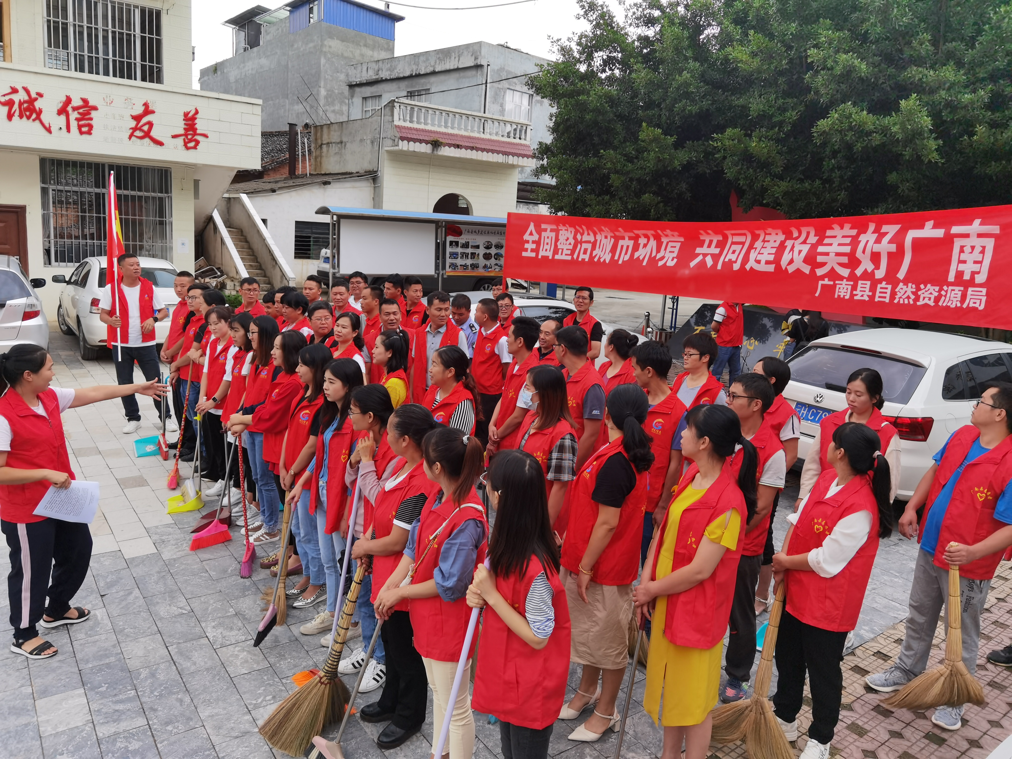
爱国卫生活动

广南县住房和城乡建设局简介

广南县住房和城乡建设局（以下科称广南县住建局）隶属广南县人民政府正科级单位，主要职责是：贯彻执行国家住房和城乡建设及人民防空的法律、规章和政策；承担全县房地产开发、经营、房屋安全管理工作；负责全县保障性住房发展规划并指导实施；负责工程建设、城市建设、村镇建设行业管理。
广南县住建局内设机构7个：办公室、计划财务股、政策法规和行政审批股、城乡建设和规划管理股、建设工程和质量安全管理股、住房保障和房地产市场管理股、人防指信息挥股。
广南县住建局现有干部职工81人，其中：机关27人，事业54人。局属事业单位6个：广南县环境卫生管理站、广南县市政公用设施管理所、广南县建设工程质量监督站、广南县建设工程安全监督站、广南县城建档案馆、广南县园林绿化管理所。
广南县住建局坚持“发挥职工聪明才智，创造高效工作业绩”的理念，在这里领导是家长，职工是兄弟姊妹，温馨和谐的工作环境造就高效的业绩。

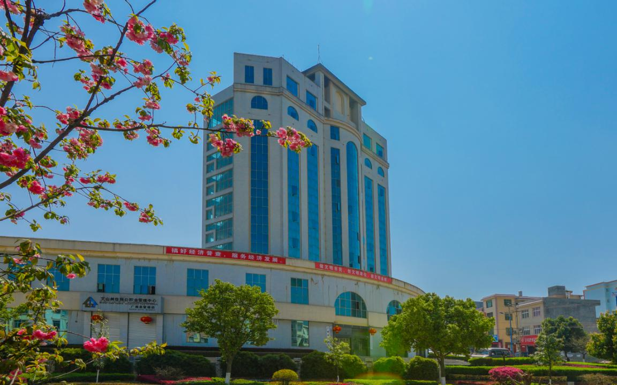

住建局办公大楼
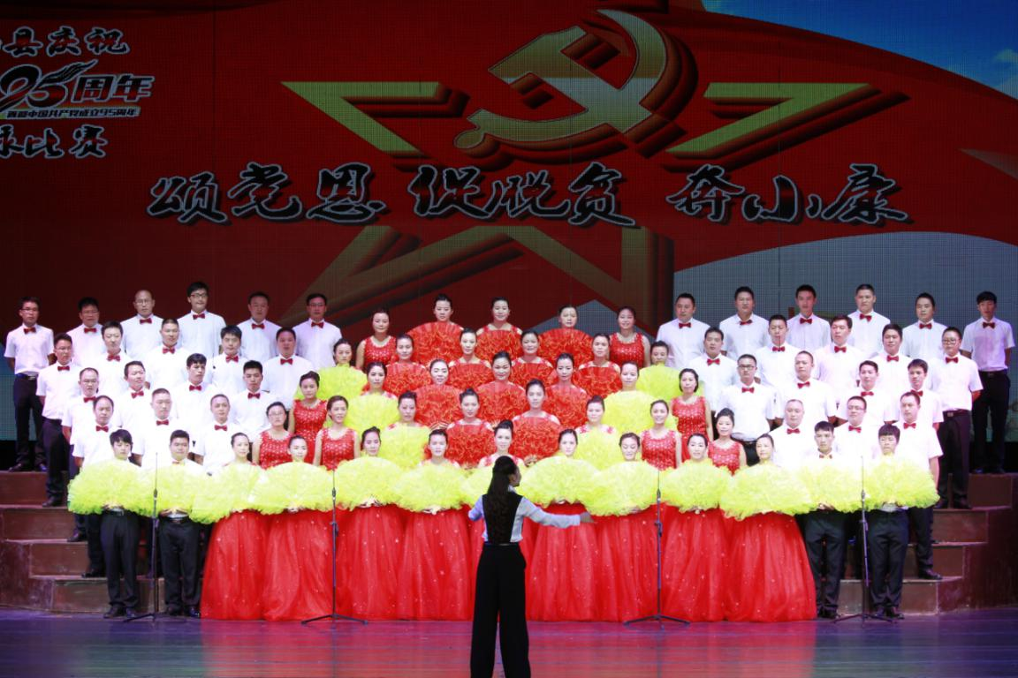

意气风发住建人

广南县人民检察院简介

广南县人民检察院成立于1955年7月25日，成立之初与县公安局、县人民法院联合办公，第一任检察长为王盛月。文化大革命期间，检察机关遭到破坏，未行使职权。1979年3月，广南县人民检察院恢复重建成立，办公地点位于原西街第二旅社。1984年，新办公楼建成，办公地点由西街迁至果者村。2001年，办公地点由果者村迁至现址。
广南县人民检察院坚持“突出主题讲政治，强化监督抓业务，服务发展重实效，深化改革解难题，全面从严带队伍”的工作思路，以党建带队建促工作，以改革创新为动力，为维护社会大局稳定、促进经济健康发展、保障人民安居乐业做出了积极贡献。广南县人民检察院有8个内设部门（不含纪检监察组），现有在职在编人员43人，其中员额检察官18人，检察辅助人员18人，司法行政人员7人。2012年以来，先后被最高人民检察院授予“全国先进基层检察院”称号，被中共云南省委授予“全省先进基层党组织”称号，连续两届荣获“省级文明单位”称号，被省检察院授予“全省先进基层检察院”称号、荣记“集体二等功”。1人荣获“全国检察机关反渎职侵权犯罪工作先进个人”，1人荣立个人二等功，11人荣立个人三等功， 27人受到嘉奖，3个集体荣立“集体三等功”，2018年10月被高检院荣记“集体一等功”。
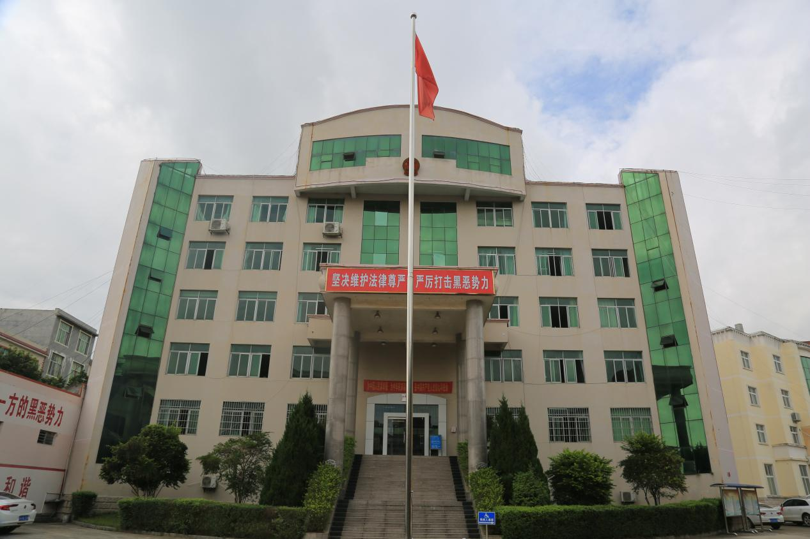
图为广南县人民检察院办公大楼
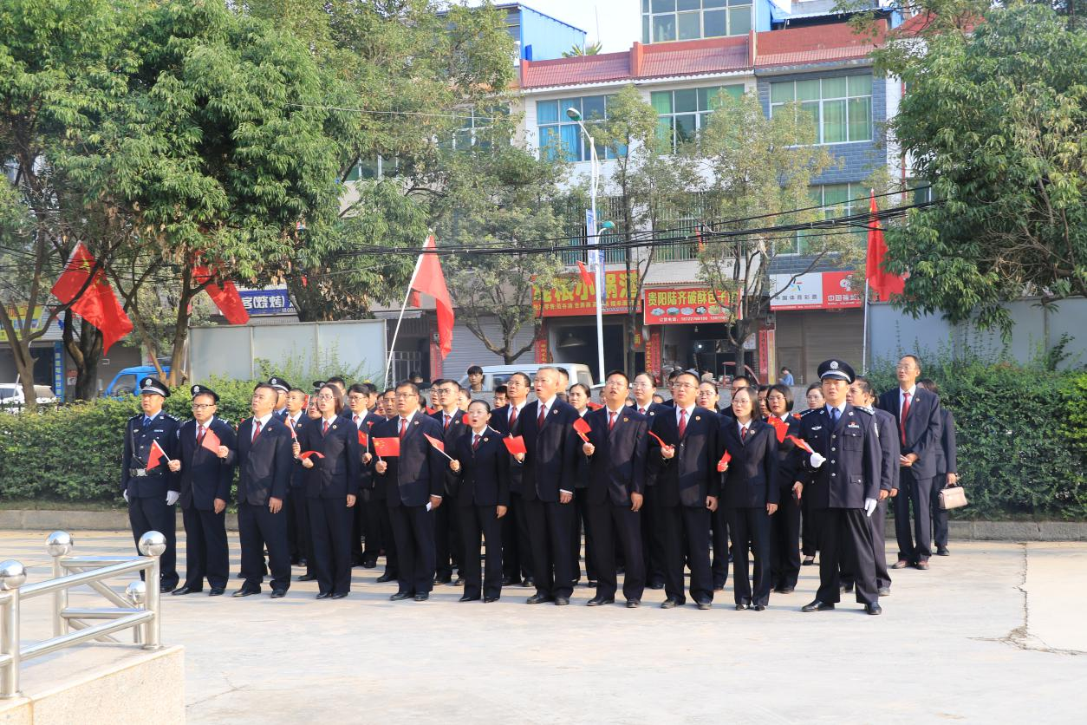
图为国庆升旗仪式

广南县档案馆简介

广南县档案馆位于县城体育公园旁，是中共广南县委办公室所属副科级、财政全额拨款、公益一类事业单位。核定事业编制10名，馆长1名，设综合室、业务指导股、保管利用股、信息管理股四个股室。具体负责全县范围内档案资料的集中统一管理、征集、接收，保管对国家和社会有保存价值的档案资料；依法向社会开放档案，为社会利用档案信息资源提供服务；负责推进全县档案管理科学化、现代化建设。
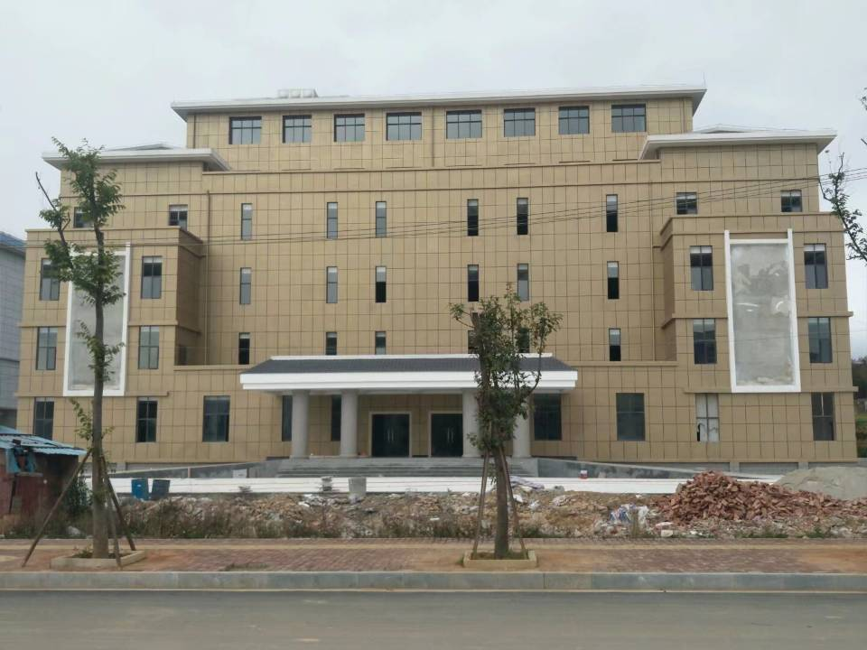
广南县档案馆新办公大楼

